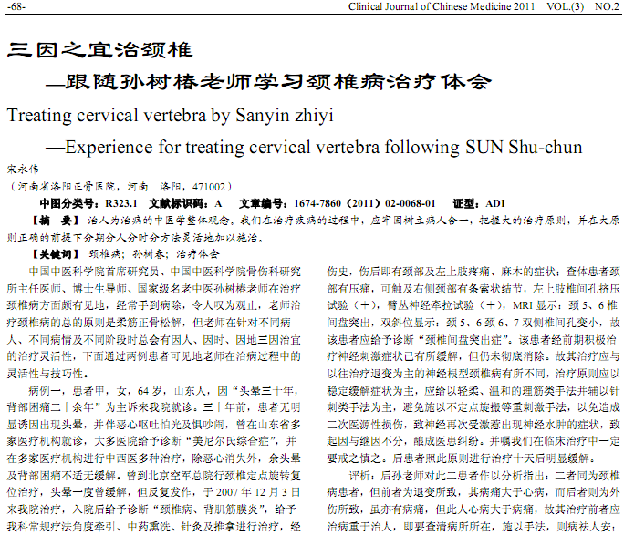
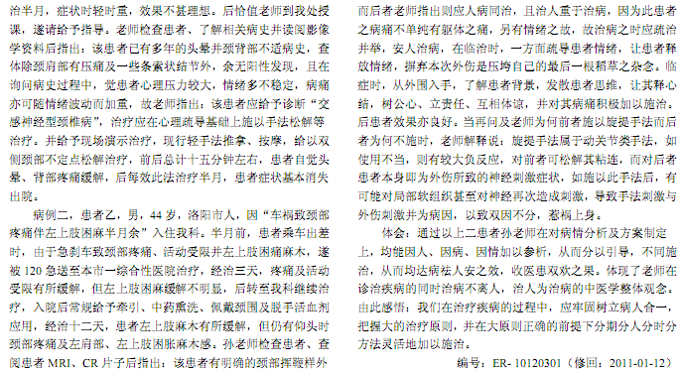
相似文献：
 | 针灸治疗神经根型颈椎病的临床疗效观察 |  | 14-14

